批量设置商品订货积分：模板、导入与结果核对｜云上订货系统

从PC商品设置进入，先确认订货返分模式
批量设置的是原商品规格的订货积分，管理人员优先从PC应用中心找到积分商城，进入“商品设置”，再点“导入积分提成”打开“导入商品积分”。页面名称带提成不代表本篇调整销售人员现金提成；本篇也不创建用于换礼的积分商品。先核所在企业、负责人员及当前应用规则，不能因名称相似进入另一个导入页面。
商品积分仅在“按订单商品返固定积分”的订货奖励模式中参与对应计算。客户类型指定积分优先于对应固定积分，未设置固定积分时不能承诺所有商品都返分。若企业采用订单金额倍数模式，修改商品固定值不能当成已经改变该订单的金额返分规则；负责人应先核模式与适用客户，再确定需要改的规格范围。
历史PC装修“显示功能”提示：积分商城旁说明需先启用对应应用。它说明显示入口与应用条件需要分别核对，不是当前应用已开通、导入已完成的截图。商城是否显示入口、PC人员能否进入设置、订货奖励是否开启属于不同问题，不能只勾装修选项就认定奖励会发放。
历史画面仅用于辨认字段，当前导入入口和结果仍须按本批文件与原商品设置核对；排查不靠改应用规则或下单试送积分确认导入。操作者实际执行前应保存原设置和拟改范围，由负责人确认真实的奖励安排。
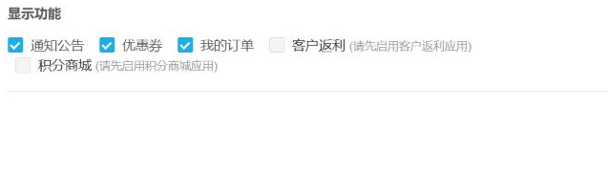
图1：原PC装修显示积分商城需先启用应用，仅证明原提示，不证明当前导入完成。

下载模板先选积分列，再选分类和商品状态
“上传导入文件”阶段先选择需要批量修改的商品积分：原选项包括固定积分和当前企业客户类型名称。随后按商品状态与分类下载商品积分数据。未选积分项目或分类时，该页面会提示先选择；全部分类与未分类的范围要核清，不能把“模板里没有这一行”直接认定为商品档案丢失。
模板下载按当前企业有效商品和规格取数，排除套餐商品，并应用所选分类与上下架条件。没有符合范围的商品时，原页面提示分类无对应商品信息；客户类型已改名或停用造成所选名称与原档案不一致时，应刷新选择并重新下载，不从另一个企业文件补列。
工作表名称是“商品积分”。基础列按商品名称、商品编号、规格、规格编号、商品分类排列，所选固定积分会生成“固定积分”和“（改）固定积分”一对列；所选客户类型同样形成原值列和带“（改）”前缀的修改列。图二说明这层对应关系，属于结构图，不是当前系统下载文件截图。
原值列用于对照，计划改动填在对应改列。只改原值、改名列头或互换列位置，可能使预览映射与实际意图不同。下载范围窄不表示另一份旧文件的行自动被同样限制；导入另按规格编号核原企业，所以必须保留当前模板，核所选列、文件批次及每一行归属，不把下载筛选当成任意文件的保护承诺。
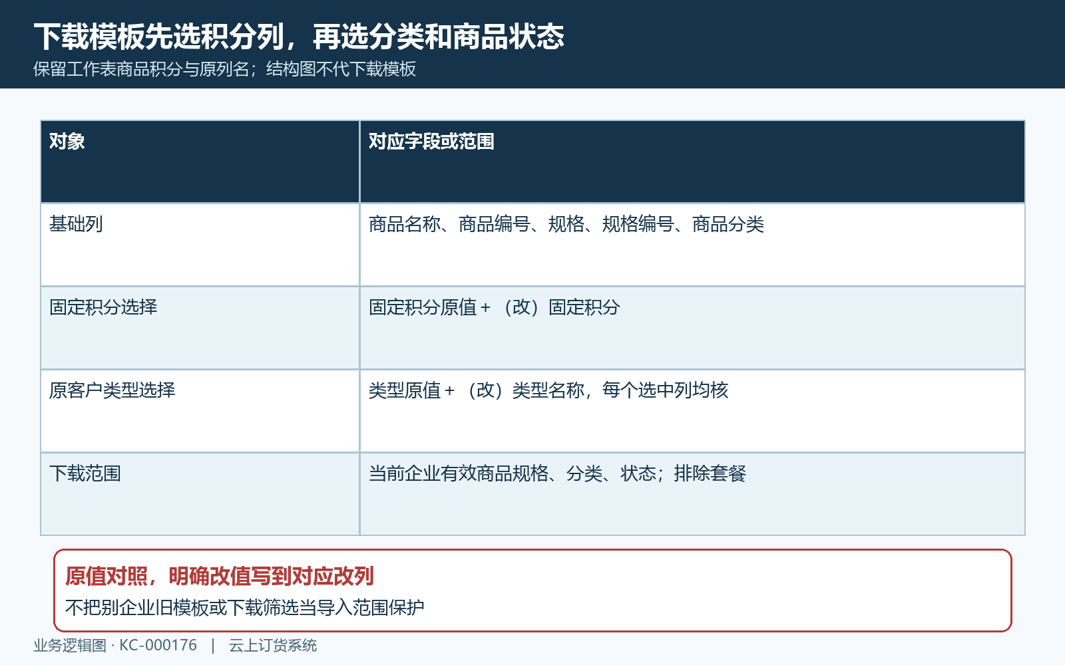
图2：当前模板结构核所选固定积分及客户类型原列改列，非系统截图。

规格编号定位原档案，商品编号不能代替
每一行沿原规格编号查当前企业的有效规格。导入实际用于定位的是模板第四列规格编号，商品名称、商品编号、规格文字和分类主要供人工对照。规格编号为空会报不能为空；填了不属于当前企业有效范围的编号会报不存在，不通过改名称或复制分类名称修复这种错误。
图三原手机商城商品详情显示价格六十、已选规格五升和商品编号。它可帮助人员辨认商品与规格文字属于不同字段，但画面未显示本次模板的规格编号，也没有固定积分或导入结果。不能把手机展示的商品编号直接填进规格编号列，更不能凭价格六十推算本规格应返六十积分。
商品有多个规格时逐行保留当前下载的原编号，名称相同的规格不能合并成一行。带前导零的编号应保持文字值，避免表格软件改成数值后丢零；文件保存后再打开检查编号、列头和行数，不靠屏幕显示外观判断底层值一定一致。编号长度和允许符号须按当前模板与原规格核对，不承诺所有编号采用统一规则。
不能承诺同文件重复规格都会逐行拒绝，后来的同号行可能覆盖前面改值，执行前须按规格查重。因此执行前主动查重，同一规格和同一客户类型只保留一份明确改值。成功行数不能代替不同规格数量：两行同号即使计入总条数，也不能据此说两个不同规格均已更新。
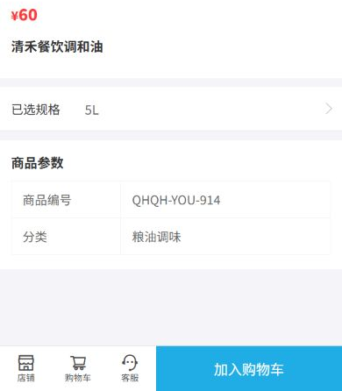
图3：原手机价格60、已选5L与商品编号可辨，未显示模板规格编号或积分。

修改列填明确数值，空白和零值分别核
选中的修改积分列在每个保留行都要填明确数值。该导入逐项拒绝空白、不能识别为数值或小于零的内容，并核原填写文本长度不超过八个字符。不要写“五分”、百分号、币种、说明备注或用空白代表保持原值；修改前先把不属于本次范围的行从工作副本中移出并保存原文件。
原失败文案写“必须为大于零数值”，但该数值比较拒绝小于零，不能据此认为零值会按同样条件被拒绝。也不能统一承诺只接受非负整数；推荐先用负责人确认的正数整数，零值和小数边界按当前页面与原结果另核，不为试边界实际改分。
例如确认某规格固定积分改为五时，在“（改）固定积分”填五的数字值，原固定积分列留作前后对照；若同时选择客户类型列，每个选中的改列也需按计划填值，不想修改某类型就应重新选范围下载。八字符是原文本长度校验，不能简单等同于允许八位整数、小数八位或任意科学计数法。
模板原值还会按企业设置的显示精度形成，复制显示数回改列可能带来舍入差异。图四把原列、改列、空值和零值分开。需要取消指定积分时不要以空白导入代替删除：独立客户类型编辑路径与文件导入的空值含义不同，应沿当前对应入口及原记录另核，不能混用两套规则。
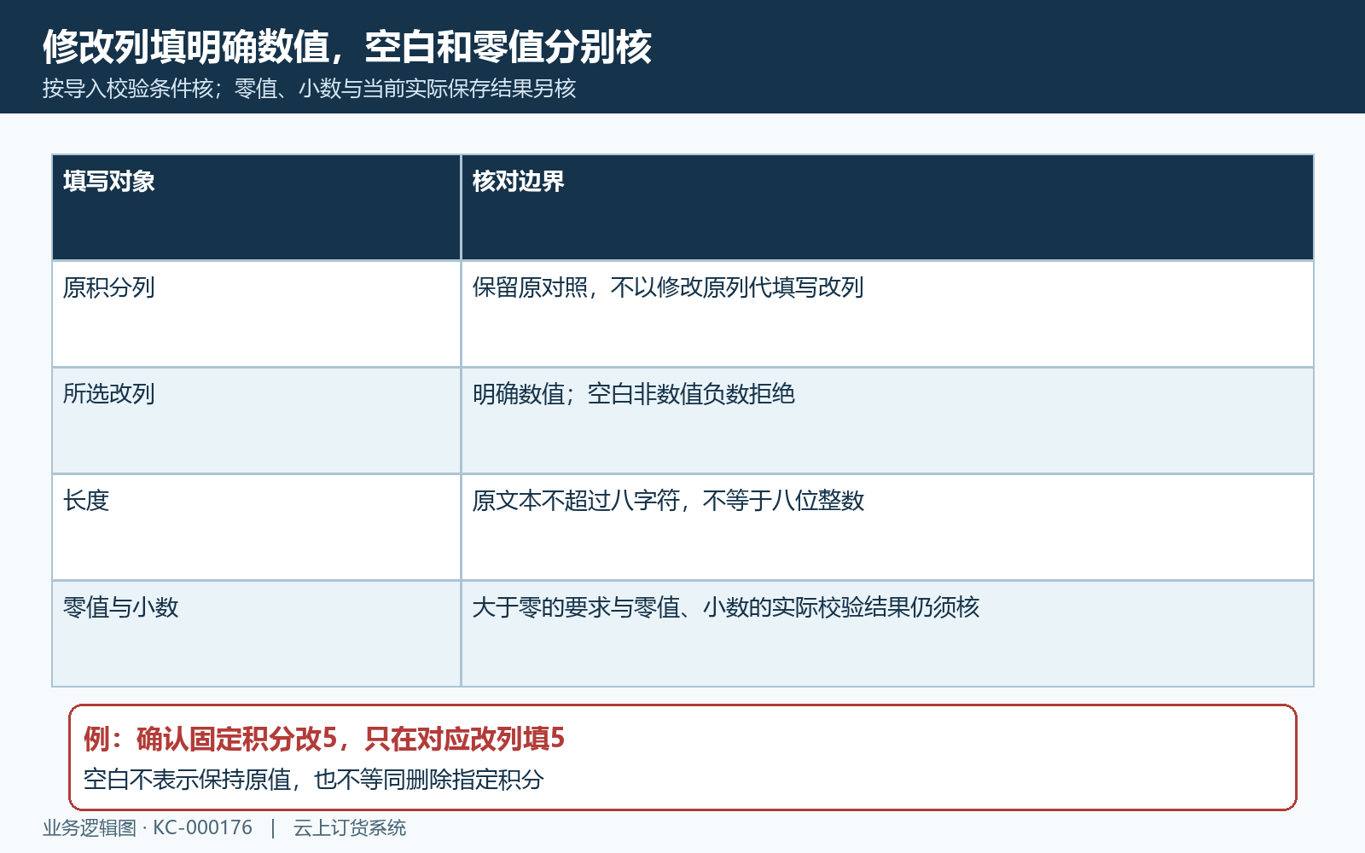
图4：所选改列空值拒绝、零值文字与比较有差异，八字符不等于八位整数。

上传先预览，千条上限与百行显示分开
页面“浏览”选择对应表格文件，文件选择限定扩展名为.xlsx；改名后缀不能把别的格式变成正确工作簿。点击“下一步”进入预览前会检查工作表“商品积分”存在且有数据，错误文件会清空并返回上传阶段；保存另一个工作表名或空表时，应回当前模板修改再选。
单次最多上传一千条数据，该页面在解析后超过一千条时拒绝。这个上限是该页面入口的限制，不能保证所有其他提交路径均有相同控制；应按当前界面规定拆成可追踪的批次，每批保存原文件、有效行数和所选列，不直接请求接口绕过页面。
预览表仅显示前一百条，而正式导入参数带原解析数据清单。文件有二百条时不能因为只看见一百条就说后一百条不会导入；除预览首屏外还要核工作文件其余行的编号、改列和重复情况。图五说明上传数量与可见预览行数的区别，避免把一百条当成另一个上传上限。
预览展示商品与规格名称编号、分类、修改值及原值对照，属于文件解析和映射查看，没有执行正式写入。发现列不对用“上一步”重新上传；核完后才点击“确定导入”。“数据导入中，预计需要一分钟”是等待提示，不能作为固定完成承诺；未取得原结果前不再次提交同文件，也不因等待就改一份新的积分文件覆盖。
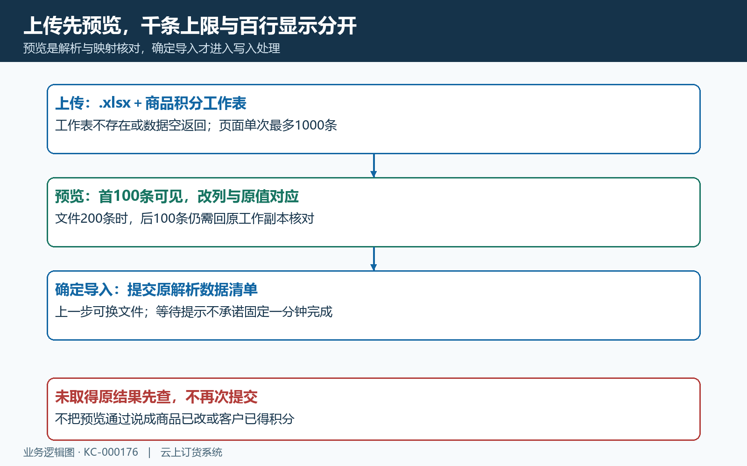
图5：一千条入口上限与预览前一百条分开，正式清单不是只含可见行。

有错误行整批不更新，修复后保留完整批次
正式导入先核所有行，遇到错误时组装失败记录，成功计数保持零；只有没有错误记录时才进入批量更新。因此原总数十条、有一条错误时，另外九条不因通过行校验就已经更新。不能只重新上传失败的一条，就认定原十条全部完成；应保留拟修改的完整十条批次，修复错误后重新预览再导入。
失败页列出总数与错误数，可下载“导入失败数据”，其工作表仍叫商品积分并带失败原因。错误文件只包含发现错误的行，修正时用原完整工作副本逐行回填，检查其他拟改行仍在批次中，客户类型、列头与当前档案保持一致。失败原因优先分规格空或不存在、客户类型不存在、改值空或非数值或负数、长度超限逐项处理。
全部通过时，局部处理会把相关旧固定积分或指定积分记录停用，再新增本批值，并按文件行数返回成功数。这个计数不一定等于不同规格数，也不意味着已经给客户发放相同数量积分。图六用十行一错说明“失败记录”和“整批未写”之间的关系，不是当前导入实测截图。
规则校验失败与请求异常要区分。超时、断网或后台异常没有清楚原结果时，先查目标商品原设置和发生时点，再决定是否重试；不能保证任意写入异常都自动完整回滚。成功后的重复导入也不能承诺无新记录，应先确认原结果，避免多人同时用不同旧文件修改同一规格。
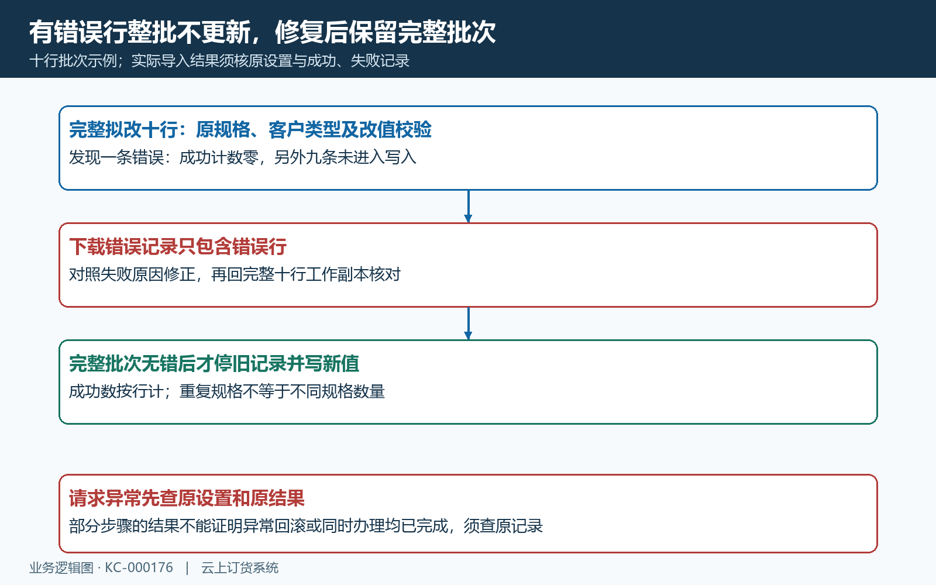
图6：说明例十行一错整批不写；修复错误文件后仍核完整十行批次。

回到商品积分核客户类型与基本辅助单位
成功结果后用“查看商品积分”回PC商品设置，按本批商品逐项打开多规格，核原规格编号、固定积分、指定积分及单位。只看商品一行的汇总显示可能漏掉其他规格；若筛选范围未清空，先核商品状态与分类再查，不能因当前列表没有显示就整表重复上传。
该模板只给固定值与客户类型基本值列，没有分别导入辅助单位一、辅助单位二的列。原指定积分批量更新会停用对应旧记录，新记录主要写本批基本值；旧指定辅助单位值不能承诺自动保留。原客户类型编辑界面另有基本单位和辅助单位字段，批量修改前后都要核同一客户类型与同一规格的完整单位设置。
在相关订单商品积分计算中，当前客户类型对应单位有指定值时优先用它；多单位该指定值为空时再按固定值和原数量换算处理。图七说明基本与辅助单位的不同来源。说明例一箱十二瓶、固定每瓶五分、没有本箱指定值时，两箱按数量换算得一百二十分；若本箱指定三十分，则两箱按该单位指定值得六十分。示例不是原五升商品或当前订单的实际规则。
客户类型值和固定值不是同时相加，也不能把一箱积分当作每瓶积分重复乘。没有匹配基本或辅助指定值时的回退需核原记录，零值与未设置不是相同含义。变更前保存这些字段，变更后核受影响单位；不能仅凭文件导入成功就宣布多单位客户订单都会按预期返分。
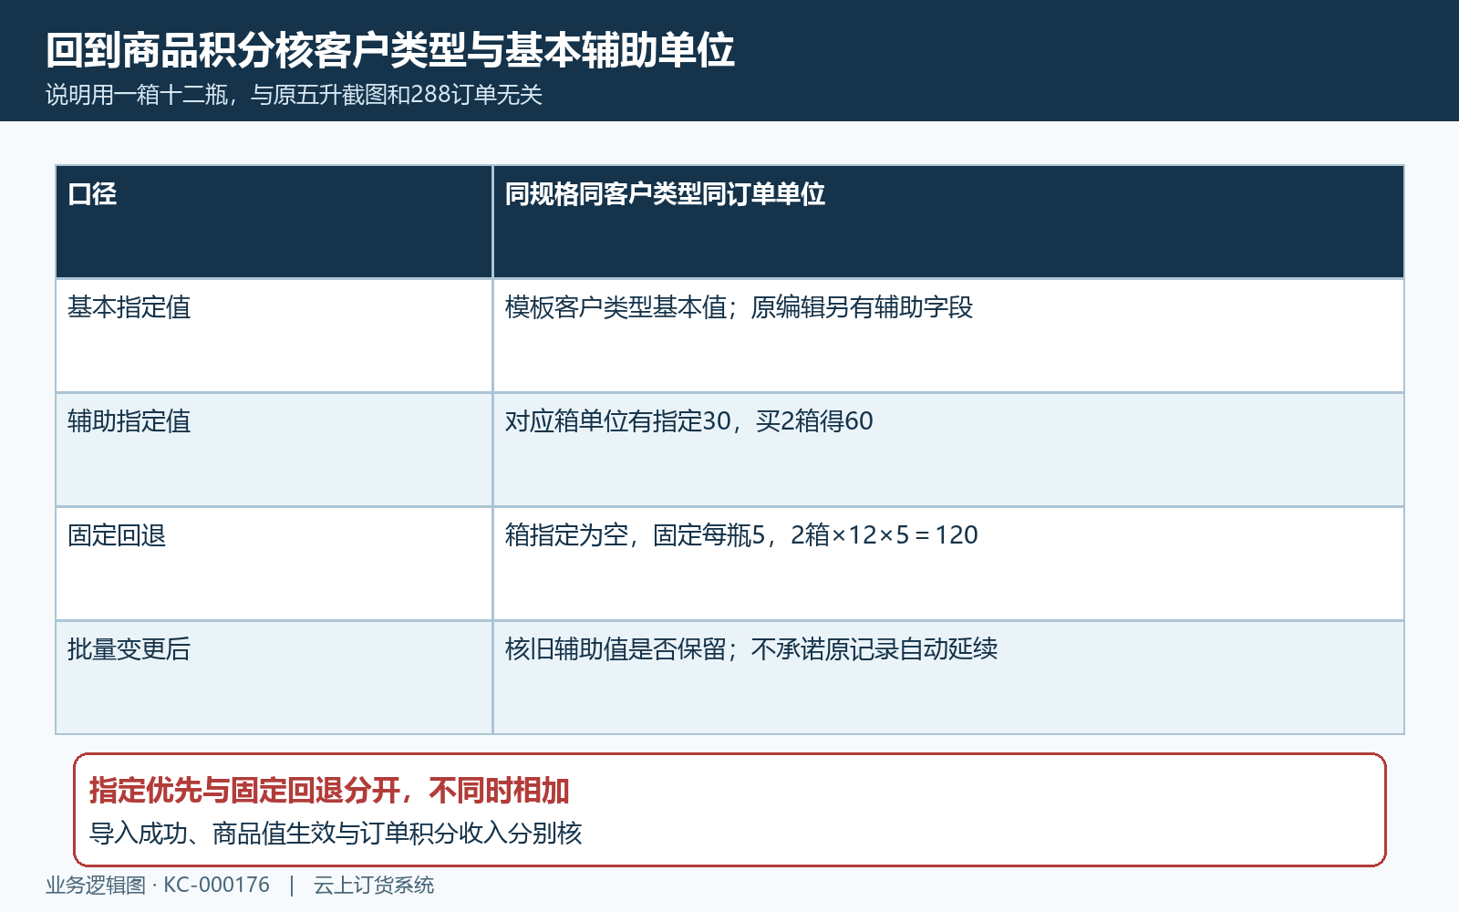
图7：说明例两箱十二瓶，固定5得120或箱指定30得60；按原单位分别核。

商品设置成功与订单赠分，沿原结果分别验收
批量导入验收先看原商品设置前后，再看适用规则与实际订单来源。设置成功只改变对应积分配置，不是已经发放客户积分，也不自动证明已完成旧订单会补发差额。核旧订单应保留原下单时间、规格单位、客户类型及原预估积分，不用后来新设置去改写已发生的客户流水。
另一历史手机订单画面显示金额与当时状态：总额二百八十八、待付款、待确认以及原订单编号。页面上方流程节点包括已完成，不等于当前单已完成；该画面没有导入结果和下单积分收入。不要把两件商品、二百八十八元或订货单阶段直接换算成配置已经生效的积分数。
正常订单完成时还检查原预估积分是否为正、订货奖励是否开启及商品模式，按原商品积分汇总接续下单收入。不能承诺设置刚改为五之后，所有待确认旧订单都会在付款时立即送五分。负责人应沿同一原订单核当前完成状态、原计算口径、积分明细收入及订单关联，自动转换开启时另核积分支出与客户返款去向。
交接保留本批模板来源、所选类型与范围、行数和不同规格数、失败文件、原成功结果、商品前后值及受影响单位。出现接口与提示边界、列表汇总或订单赠分疑问时保存具体原值交负责人核当前部署；规则说明及历史图不能证明当前导入成功或客户积分到账，不创建测试订单或通过人工加分凑出预期结果。
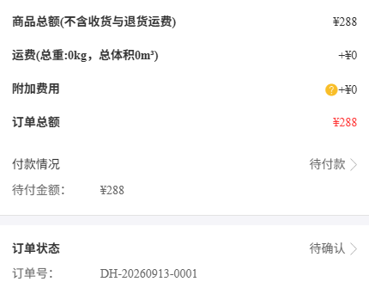
图8：原手机288待付款待确认，不证明本次积分导入成功或订单已赠分。

下一步学习
订货积分获取与返款接续可继续看客户积分获取与转换；换礼商品另见积分商品设置。

